**四川省科学技术奖提名公示**

**（2020年度）**

**一、项目名称**

**大型复杂钢结构数字化建造理论、技术与应用**

**二、提名单位意见**

由西南交通大学牵头，五家单位联合提交的“大型复杂钢结构数字化建造理论、技术与应用”，经审阅，项目内容真实，符合填报要求。

项目组通过十余年的联合研究，提出了大型复杂钢结构施工时变过程缺陷影响分析与性能评价理论；研发了基于BIM的多专业、多系统和全流程的施工信息化协同管理技术；大型复杂钢结构施工集成化装置数字化设计关键技术及开发。成果整体达到国际先进水平，其中“大型复杂钢结构施工时变过程缺陷影响分析与性能评价理论”达到国际领先水平。

项目依托3项国家级、4项省部级及10余项自选科研项目，发表论文138篇，出版专著4部，成果纳入国家标准1部、行业标准2部和地方标准3部；获授权专利34件，含发明专利23件；获软件著作权13项；获华夏建设科学技术一等奖1项、中国专利优秀奖1项、中国铁道建筑总公司科学技术一等奖1项、中国冶金科工集团科技进步一等奖2项；培养硕士42人，博士11人，博士后2人，获“四川省金属结构行业杰出人才奖”2人。成果应用于海内外100余个钢结构项目，创收123.57亿元、创利8.23亿元，形成国家级工法1项、省级工法8项，获吉尼斯世界纪录1项、鲁班奖4项、国家优质工程金奖2项、中国钢结构金奖2项和中国安装工程优质奖2项，经济效益和社会效益显著。

该成果提升了“十三五”建筑业的工业化、信息化和国际化水平，对建筑行业科技进步具有重要推动意义。

提名该项目为四川省科技进步一等奖。

**三、项目简介**

本项目属于金属结构和施工技术领域。

大型复杂钢结构建造普遍受到施工长期性、缺陷多样性、管理交叉性等多因素影响，存在施工力学理论不完善、建造性能控制目标模糊、施工过程数据交换效率低下、协同管理困难、施工安全风险巨大和装备技术集成化水平低下等共性难题。项目历经10余年产学研合作，在施工力学理论、信息化建造技术和精准建造施工技术三个方面取得创新性成果：

1. **提出了大型复杂钢结构施工时变过程缺陷影响分析与性能评价理论**

提出了大型复杂钢结构施工时变过程广义缺陷影响下施工过程直接分析法、复杂钢结构基于性能设计的内力计算叠加法，解决了施工阶段稳定与强度一体化整合分析的技术难题，实现了考虑广义缺陷影响下的施工力学精确分析。基于此，首次提出了“三阶段两水准”施工时变性能控制理论，即建造态、恒载态和服役态三个阶段和表观性能、推演性能两水准；提出以恒载态为基准，用于衔接施工历程终点及服役历程起点，同时引入容差控制，形成了具有容差幅宽的弹性目标；表观性能结合设计、施工相关验收标准综合判定；推演性能结合监测、检测、反演分析数据推定，形成包含结构性能上限目标、下限目标及设计目标的弹性综合评价，突破了传统施工以单一几何位形进行控制的局限，提高了建造性能精准控制水平。

**2. 研发了基于BIM的多专业、多系统和全流程的施工信息化协同管理技术**

研发了施工大数据模型的轻量化技术，解决了信息化建造模型重构数据量过大的难题。研发了施工大数据分布式并行分析与存储技术，解决了多平台异构或非异构的信息交换难题。采用主动集成技术，整合数据采集分析系统、大数据共享平台和多专业应用端，架构了多专业、多系统、全流程的信息管理平台。实现结构性能监测与分析控制系统的信息即时交换，提高了建造过程五方基于信息化技术的精准协同管理水平。

1. **大型复杂钢结构施工集成化装置数字化设计关键技术及开发**

提出了施工安防及支撑装置的动力学设计方法，实现了施工动力作用下安防与支撑装置的定量科学设计，解决了防护与支撑的精确设计难题。研发了7项安全防护装备及方法，提高了施工安全防护水平；研发了24项钢结构建造辅助装备与方法，提高了建造精度；形成了9套国家级及省级工法，提高了建造标准化程度及效率。

该项目发表论文138篇，出版专著4部，成果纳入国家标准1部、行业标准2部和地方标准3部；获授权专利34件，含发明专利23件；获软件著作权13项；获华夏建设科学技术一等奖、中国专利优秀奖、中国铁道建筑总公司科学技术一等奖、中国冶金科工集团科技进步一等奖及凉山州科技进步一等奖共6项；培养硕士42人，博士11人，博士后2人，获“四川省金属结构行业杰出人才奖”2人；培育了国家钢结构工程技术研究中心西部研究院和四川省装配式钢结构建筑工程技术中心的骨干队伍。成果应用于环球金融中心、成都凤凰山音乐广场、以及澳门美狮美高梅视博广场天幕、新加坡滨海湾花园等国内18个以上省市地区及新加坡、越南、格鲁吉亚等9个国家的共计100余个钢结构项目，创收123.57亿元、创利8.23亿元，获吉尼斯世界纪录1项、鲁班奖4项、国家优质工程金奖2项、中国钢结构金奖2项和中国安装工程优质奖2项，经济效益和社会效益显著。**四、主要科技创新**

**1. 项目背景**

大型复杂钢结构建造存在多工种配合、多专业协调和多阶段适配需求，还受到施工长期性、缺陷多样性、结构复杂性和功能差异性等多因素影响，一直存在施工力学理论不完善、结构性能控制目标模糊、施工全过程数据信息交换效率低、协同管理困难、施工安全风险巨大和装备技术集成化应用水平低下等问题。为实施精准建造带来了巨大挑战，具体表现为：

（1）结构施工力学分析与建造过程的安全控制理论存在很多不足。在本项目之前，针对施工缺陷影响、施工稳定分析、性能演化控制等问题，尚无基于理论层面的系统解决方案。

（2）复杂钢结构的建造过程具有明显的大数据特征，但由于缺乏本土化建筑信息技术集成平台，国内企业不得不从国外引进，但引进技术存在着成本昂贵、数据兼容性及与我国建筑业现状不匹配的突出问题。

（3）建造过程制造、输运及安装各环节风险巨大，其安防支撑装置尚缺乏科学设计理论与方法，加之建造辅助装备集成化水平低下，导致施工过程安全隐患较高，建造过程尚需科学设计与集成化装备作为精准建造的技术支撑。

**项目研发团队以施工过程广义缺陷影响下的结构性能控制理论为突破，以施工过程大数据挖掘、交换、分析和判断为枢纽，以平台开发、施工建造技术应用为支撑，实现了精准施工控制与信息化建造技术突破。**

**2. 主要科技创新**

**2.1 创新点1：大型复杂钢结构施工时变过程缺陷影响分析与性能评价理论**

**【**学科分类:560.45/土木建筑工程施工，560.3530/金属结构，旁证材料：附件1、附件17、附件35~40、附件41、附件8~15、附件19**】**

**技术背景：**目前，施工力学理论无法从计算单元层面充分考虑制造、安装导致的缺陷影响及确定最不利缺陷影响方向；由于施工边界的不确定性和变化性，无法准确确定单元的计算长度系数，进而无法对结构稳定性准确评价；结构性能控制多针对卸载阶段结构形态，且采用单一的几何位形校核进行性能控制，忽视了施工阶段的性能演化与容差变化。

**创新内容（1）：提出了施工过程广义缺陷影响下的结构系统直接分析方法、内力计算叠加法。**

基于Hellinger-Reissner变分原理，构建了一种二阶高性能力法梁柱单元（图1），通过定量植入结构几何缺陷和残余应力，无需单元细分即可准确模拟构件的*P*-*δ*效应；基于安装及建成状态结构的低阶屈曲模态比较，确定结构最不利缺陷向量，并植入单元缺陷*δ*0和拼装缺陷*Δ*0（图2）；考虑施工过程荷载和加载秩序的影响，整合了Newton-Raphson法、“弧长法和最小残余位移法”双迭代方案，提出了任意加载次序的数值求解方法，提高了非线性求解的速度和稳定性。

**实施效果：**解决了传统技术无法定量植入单元缺陷和施工阶段无法准确确定构件计算长度系数的难题，建立了带施工缺陷结构系统的直接分析方法，实现了施工时变过程的结构稳定与强度一体化分析，部分成果纳入国家《钢结构设计标准》（GB50017-2017）。

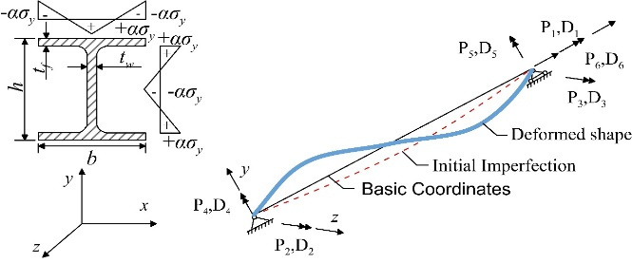 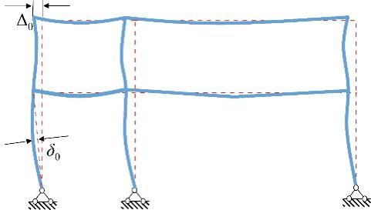

图1 可考虑初始缺陷的梁柱单元 图2 构件缺陷和整体缺陷

**创新内容（2）：提出了基于目标态和演化态分析的性能评价。**该方法将结构施工过程分为目标态和演化态，卸载完成段定义为“目标态”SD，通过目标态的结构内力*Fi*与累计变形*Δi*推定性能点，*Δi*源自施工阶段的变形测定，*Fi*则通过重要构件关键截面的应力测试结果解析获得；针对演化态，采集施工过程变形*Δi*与应力*σi*，建立结构实际刚度矩阵*Ki*推定使用的影响矩阵法（图3），推定施工过程缺陷影响下的结构性能演化区间（图4、5），采用直接分析法确定施工阶段性能的上下限，进而动态调整安装策略，实现各阶段性能控制。

**实施效果：**突破了传统施工仅通过几何位形控制结构性能的局限，通过影响矩阵法推定结构的演化性能与目标性能，可实现对结构性能的精准控制。



图3结构性能演化分析方法

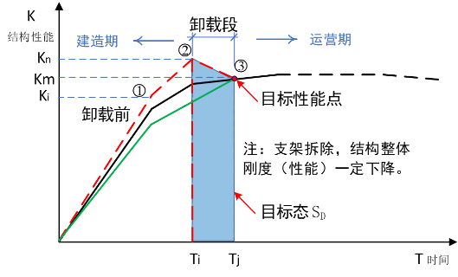 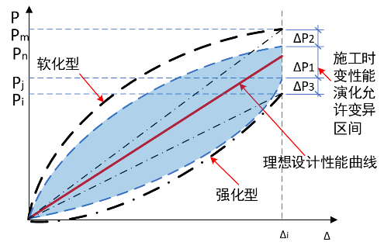

图4 目标态性能水平 图5 施工期结构性能演化特征

**2.2 创新点2：研发了基于BIM的多专业、多系统和全流程的施工大数据协同管理技术，实现了大型复杂钢结构建造的精细化管理**

**【**学科分类:560.45/土木建筑工程施工，560.3530/金属结构，旁证材料：附件2、附件18、附件41、附件8~15、附件19、附件25、附件39**】**

**技术背景：**施工过程的技术控制与管理决策均需要依靠真实、迅捷的信息传递技术，亟需突破施工大数据的轻量化、高速存储运算及与我国建筑行业匹配兼容性等关键难题。目前国内企业不得不从国外引进，但引进技术存在着成本昂贵、数据兼容与匹配等突出问题。

**创新内容（1）：研发了大数据模型的轻量化技术。**基于对模型片源shader使用dd*x*、dd*y*偏导数来求取法线（图6）替换顶点法线运算，提出了法线实时生成算法，实现了在共用顶点的前提下平面颜色不被差值，解决了单个片面的法线必须拥有独立顶点的问题；提出了参数曲面的细分算法, 建立了曲面*u、v*参数的关联方程（图6），突破了施工建造模型轻量化和高效率渲染问题。

**实施效果：**相较于传统的完全基于三角面的方式, 动态法线技术和参数化曲面技术联合应用，模型数据量可以减少50倍以上，渲染效率通过远近距离可以实时处理动态调整生成三角面数目，性能提升也在20倍以上。



图6动态法线算法和参数化曲面建模方法

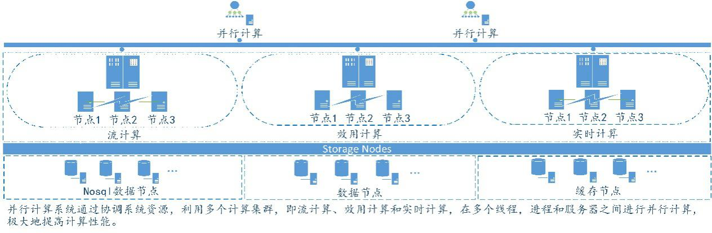

图7 施工大数据分布式存储与管理技术

**创新内容（2）：研发了施工大数据管理与存储技术。**基于数据访问局部性原理和多层不同特性数据库原件，提出了优化的存储结构，解决了性能、能耗和成本的优化，开发了分布式存储系统（图7），实现了施工数据的分布式并行分析，并可根据数据规模扩展；开发了统一标准的共享数据中心，解决了多平台异构或非异构的信息交换难题。

**实施效果：**可任意扩展系统的存储性能和存储能力，其存储性能与存储系统中节点数成正比。理论上，10节点的分布式存储系统可达集中式存储系统的10倍效能，且还可进一步提升。实现了信息即时推送、共享、发布与应用。

**创新内容（3）：建立了信息化建造协同管理平台。**采用主动集成技术，架构了现场技术控制、工程管理、经营采购、质量监督和安全环保等多专业多环节融为一体的信息管理平台（图8），通过云端大数据的存储、管理与共享，实现了建设方、监理方、设计方和施工方全过程协同管理。

**实施效果：**在56个钢结构项目中实施，实现了建造全过程智能化协同管理，提高了管控准确率、提升了精细化管理水平，减少了劳动定员。

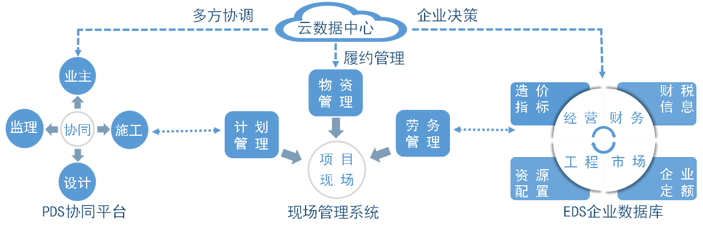图8 信息化建造协同管理平台

**2.3 创新点3：大型复杂钢结构施工集成化装置数字化设计关键技术及开发**

**【**学科分类:560.45/土木建筑工程施工，560.3530/金属结构，旁证材料：附件3、附件27~34、附件41、附件8~16、附件19**】**

**技术背景：**复杂钢结构制造、输运及安装过程中存在大量的施工动力作用风险，其安防及支撑装置尚缺乏科学设计理论与方法，加之建造辅助装备集成化水平低下，导致施工过程安全隐患较高，因此，亟需科学设计理论及方法，形成集成化装备，作为精准建造的技术支撑。

**创新内容（1）：提出了施工安防及支撑装置的数字化设计关键技术**。开展了安防与支撑装置的施工动力作用冲击试验，建立了非线性数值模型，综合考虑动力作用、缓冲机制、边界条件和破坏模式，构建了施工动力作用计算模型（图9），提出了施工动力作用下安防与支撑装置的设计方法。

**实施效果：**实现了施工动力作用下安防与支撑装置的定量科学设计，可藉此实现人员、结构损伤评估，形成多层级防护目标设计，提高了安全防护水平。



图9 极端条件下的安全网冲击动力分析

**创新内容（2）：大型复杂钢结构施工集成化装备技术及应用。**针对施工动力作用下的风险防护，研发了10项安全防护装备及方法；针对大型复杂钢结构的精准定位与动态调节，研发了8项辅助制造装备与方法；针对安装过程中的动态输运与就位，研发了13项辅助安装装备及方法。共形成9套国家级及省级工法，实现了大型复杂钢结构精准建造装备集成化技术突破。

**实施效果：34个专利**在100余个海内外钢结构项目中实施，提升了施工安全防护水平；消除了大型复杂钢结构的制造返工，实现了安装精准定位，减少劳动定员20%，提高了建造精度、标准化程度及效率。

**2.4 与当前国内外同类技术对比**

研发成果经评价，整体达到国际先进水平，其中“大型复杂钢结构施工时变过程缺陷影响分析与性能评价理论”达到国际领先水平（附件44）。

主要技术先进性对比

|  |  |  |  |
| --- | --- | --- | --- |
| 技术成果一：**复杂钢结构施工时变过程广义缺陷影响下的直接分析理论** | | | |
| 对比指标 | 国内外先进技术 | 本项目技术参数 | 结论 |
| 计算单元 | 线性或高阶梁柱单元，无法植入缺陷*δ*0 | 可植入缺陷*δ*0的二阶力法梁柱单元 | 可精确定量分析单元的多种缺陷影响 |
| 控制目标 | 过程几何位形测量和卸载态测量控制 | 全过程形态和性能带缺陷模拟分析 | 多目标控制和全过程形态及性能控制 |
| 施工稳定性分析 | 计算长度系数法、非线性极限强度法 | 带缺陷结构系统的直接分析法 | 实现强度和稳定分析一体化 |
| 安全网  设计 | 试验检验定型 | 考虑复杂冲击作用参数的动力分析 | 可多目标定量分析与设计 |
| 技术成果二：**多系统和全流程的企业级BIM信息化协同管理平台** | | | |
| 对比指标 | 国内外先进技术 | 本项目技术参数 | 结论 |
| 数据轻量化技术 | B-Rep算法，LOD技术，数据量大 | 动态法线算法和参数化曲面建模方法 | 数据量减少50倍，渲染效率提升20倍 |
| 施工数据存储计算 | 结构化及集中式数据存储方式 | 施工大数据分布存储和并行计算技术 | 效能比集中式存储系统高10倍 |
| 数据共  享标准 | fbs，ifc等数据标准，需做兼容性处理 | 多平台异构或非异构信息无缝共享 | 兼容性高，无损精确存储数据，跨平台共享数据 |
| 平台集成 | 被动集成 | 主动集成 | 可实现多专业一体化信息管理 |

技术成果三：提出了施工安防及支撑装置的数字化设计关键技术，实现了施工动力作用下安防与支撑装置的定量科学设计，可实现人员、结构损伤评估，形成多层级防护目标设计；研发了10项安全防护装备及方法，8项钢结构辅助制造装备与方法、13项辅助安装装备及方法，提高了安全防护水平，消除了复杂钢结构的制造返工，实现了安装精准定位，减少劳动定员20%，提高了建造精度、标准化程度及效率。类似规模的装备集成化研发，国内外鲜见报道（附件44）。

**3. 科技局限性**

大力发展钢结构是国家建筑业发展的战略要求，同时，提升信息化技术应用水平，促进建筑科技发展也是建筑业“十二五”和“十三五”规划的改革目标和要求。但是，建筑业长期处于粗放状态，施工力学理论不完善，信息化技术和装备集成化程度低，施工安全风险大，为实施精准建造带来了巨大挑战。

大型复杂钢结构建造受到施工长期性、条件多变性、结构复杂性和功能差异性等多因素影响，同时还存在多工种配合、多专业协调、多阶段适配、多领域交叉的特点。因此，未来还需以精准施工控制与信息化建造技术为基础，进一步研究如何深度挖掘施工大数据，考虑更复杂的施工过程不确定性与随机性因素，发展施工力学理论，提高安全性控制水平，深化信息化技术应用，提升施工装备的自动化与集成化水平；同时，进一步研究将面向建造过程的安全性分析控制技术及大数据继承性地延续到复杂结构全生命周期的管理与控制。这对实现“十三五”建筑业改革，加快推进行业工业化、信息化和国际化的目标，推动中国乃至世界范围内的建筑科技进步具有重要的意义。

在项目实施过程中，部分研究成果纳入国家《钢结构设计标准》（GB50017-2017），行业标准2部和地方标准3部，取得授权专利34件和软件著作权13项，发表科技论文138篇。研究成果从理论、标准、装备、软件开发和工程应用等多渠道推动了我国建筑业精准施工及信息化建造技术进步，并在多个海外国家的钢结构项目中实施，提升了中国钢结构行业的国际竞争力。

**五、客观评价**

**1.科技成果评价**

2020年1月11日，四川省技术市场协会在成都组织召开了科技成果评价会，由马克俭院士担任组长，全国工程勘察设计大师王立军教授级高工和成都大学王清远校长担任副组长的共7名业内知名专家组成的专家组一致评价：“大型复杂钢结构数字化建造理论、技术与应用”提出了大型复杂钢结构施工时变过程缺陷影响分析与性能评价理论；研发了多专业、多系统和全流程的数据交换及BIM信息协同管理技术，实现了复杂钢结构施工过程精细化管理；开发了大型复杂钢结构施工集成化装置数字化设计关键技术，提升了复杂钢结构的精准建造水平。该成果总体达到国际先进水平，其中“大型复杂钢结构施工时变过程缺陷影响分析与性能评价理论”达到国际领先水平。

**2.行业协会/学会评价**

中国钢结构协会评价：该成果已在全国及国外多个复杂钢结构工程中成功应用，技术先进、工艺成熟可靠，对提升钢结构行业的建造水平具有显著的作用，经济社会效益显著，具有很好的推广应用价值。

香港钢结构学会评价：该成果应用于国内外多个复杂钢结构项目，取得了显著的经济效益和社会效益，其中“钢结构时变过程带缺陷结构系统计算分析技术”达到国际领先水平。

中国施工企业管理协会评价：兹推荐中国五冶集团有限公司企业级BIM信息化协同管理平台为“第14届工程建设行业信息化高峰论坛典型案例（企业级信息化专项应用类）”。

四川省建筑业协会评价：该成果技术先进、工艺成熟可靠，已在全国超过十五个省市地区及九个国家的海外钢结构项目成功应用，有力提升了复杂钢结构信息化建造与控制的技术水平，经济社会效益显著，具有很好的推广应用价值。

本项目的完成过程中，完成人参与组织10余次国内外学术会议，50余次被学术团体、部门机构邀请作主题报告。

**3.工程验收意见**

2016年9月25日，由成都中冶文投置业有限公司组织的子分部工程质量验收委员会经过认真评审认为：施工单位严格按照合同文件、施工图纸、设计相关要求、技术规范标准等有关规范、文件施工；实测各项质量指标均满足设计及规范要求；施工原始记录集工程质量检验评定资料真实、完整、齐全；施工质量控制资料完整、真实、能够正确反映工程实际情况。竣工验收委员会对该工程进行了质量评定，一致同意工程验收质量等级评定为合格。

2012年12月10日：由成都世纪城新国际会展中心有限公司组织的子分部工程质量验收委员会经过认真评审认为：新世纪环球中心看台钢结构制安工程

严格按照施工设计图和规范进行施工，经检测各分项检验批主控项目合格，一般项目符合要求，外观整体成型较好。

2016年6月30日：由越南台塑河静钢铁兴业责任有限公司组织的工程竣工验收，工程质量验收委员会经过认真评审认为：河静钢铁烧结工厂一期新建统包工程各单体工程全部完成竣工验收，验收合格。

**4.工程应用评价**

新华文轩出版传媒股份有限公司评价：在钢骨架施工过程中，成功应用了复杂钢结构精准制造与信息化建造成套技术，通过科学组织，精心施工，在控制精度要求高的条件下，保质保量完成了任务。

成都世纪城新国际会展中心有限公司评价：在该工程施工过程中精心组织、勇于创新，采用三维整体建模、设计开发了专用的测量定位提升装置，使工程进展顺利。

成都中冶文投置业有限公司评价：根据工程特点利用整体提升新技术进行施工，节省了施工工期、降低了施工成本，同时对保证工程施工质量、安全也起到了关键作用。

1. **主要科技奖励**
2. 2018年度华夏建设科学技术一等奖：组合结构设计规范（JGJ138-2016）（证书号：2018-1-0305）
3. 中国铁道建筑总公司科学技术一等奖：跨层重载异形桁架力学性能研究（证书号：2014-019-R10）
4. 中国冶金科工集团科技进步一等奖：大型复杂场馆建筑信息化快速建造成套技术（证书号：J2018E012-D01）
5. 中国冶金科工集团科技进步一等奖：含预应力结构的空间桁架施工技术研究与应用（证书号：J2017E012-D01）
6. 凉山州科技进步一等奖：吊装工艺下库区大跨箱拱桥全过程时变损伤研究（证书号：200910505 ）
7. 第三届“科创杯”中国BIM技术交流暨优秀案例作品展示会大赛一等奖：成都大魔方演艺中心项目BIM技术应用（证书编号：2017B11）
8. 第二届“李冰奖.开明杯”BIM大赛企业组一等奖（证书编号：20171003）

**6.应用工程获奖**

应用工程获鲁班奖4项、国家优质工程金奖2项、中国钢结构金奖2项、中国安装工程优质奖2项、省部级优质工程奖7项和国家优秀焊接工程奖3项。

**7.社会评价**

2013年12月18日，成都晚报：成都大魔方项目是一个拥有世界一流，国际领先水平的演艺兼容体育赛事的大型现代化场馆项目，创造了多个国内外“第一”。

2014年08月22日，中国冶金报：中国五冶在建筑钢结构、工艺钢结构、设备钢结构的制造和安装方面位于行业前列。

2019年1月19日，基于香港理工大学“施工时变过程带缺陷结构系统的直接分析理论”设计的中国澳门的美狮美高梅视博广场天幕，经吉尼斯世界纪录认证，打破“最大的悬跨网架式结构玻璃屋顶（自支撑）”(the largest free-span gridshell glazed roof (self-supporting))吉尼斯世界纪录称号，为澳门地区首个建筑结构范畴吉尼斯世界纪录。

2018年02月01日，中国改革报：西南地区最大钢结构屋盖在四川南充成功升顶，7800吨“钢帽子”整体提升31.5米，此次钢结构屋盖提升创下了西南地区屋盖钢桁架整体提升吨位之最，被业界誉为“西南第一提”，再一次彰显了中国五冶集团在“大、难、新、异”钢结构工程领域的雄厚实力。

2018年10月26日，人民日报以成都大魔方演艺中心为新闻背景，对中国五冶的科技创新成果进行了高度评价：2010年以来，中国五冶累计获得了包括鲁班奖、国优奖在内的省部级以上工程奖200余项。

**六、应用情况**

成果已在成都大魔方演艺中心、环球金融中心、成都新行政中心、成都凤凰山音乐广场、南充博物馆以及澳门美狮美高梅视博广场天幕、新加坡滨海湾花园和越南台塑河静钢厂等海内外100余个钢结构项目成功应用，通过已开具应用证明的应用单位效益统计，实现创收123.57亿元、创利8.23亿元，其中钢结构分部工程创收56.73亿元、创利5.08亿元，经济效益显著。

**六、主要知识产权和标准规范等目录**

|  |  |  |  |  |  |  |  |  |
| --- | --- | --- | --- | --- | --- | --- | --- | --- |
| **知识产权（标准）类别** | **知识产权（标准）具体名称** | **国家**  **（地区）** | **授权号（标准编号）** | **授权（标准发布）日期** | **证书编号 （标准批准发布部门）** | **权利人（标准起草单位）** | **发明人（标准起草人）** | **发明专利（标准）有效状态** |
| 论文 | 成都某“C”形屋盖提升支架非线性稳定分析 |  |  | 2017,47(10):129-134. |  | 工业建筑 | 余志祥,谭恳,胡光华,赵雷,姜友荣 |  |
| 规程 | 《四川省高烈度区多高层建筑钢结构技术标准》 |  | DBJ51/T129-2019 | 2019.09.27 | 四川省住房和城乡建设厅 | 中国京冶工程技术有限公司，中节能建设工程设计院有限公司，中国建筑西南设计研究院有限公司，中冶赛迪工程技术股份有限公司，西南交通大学，四川汇源钢建科科技股份有限公司，四川省劲腾环保建材有限公司 | 唐世荣，代小强，吴朝昀，侯兆新，王月栋，廖兴国，胡云洁，姜友荣，周元，陈庆，黄珊，王永景，付航，赵家斌，刘建国，邹力，何建波，熊耀清，胡朝晖，余志祥，许浒，饶俊，蔡建利，李健全 |  |
| 软件著作权 | 鲁班BIM浏览器软件V2.3.0 | 中国 | 2012SR071992 | 2012.05.04 | 软著登字 第0439633号 | 上海鲁班软件有限公司 |  | 有效 |
| 规范 | 《组合结构设计规范》 | 中国 | JGJ138-2016 | 2016.06.14 | 中华人民共和国住房和城乡建设部 | 中国建筑科学研究院，西安建筑科技大学，西南交通大学建筑勘察设计研究院，华南理工大学建筑学院，华东建筑设计研究院有限公司，大连市建筑设计研究院有限公司，同济大学，清华大学，中冶集团建筑研究总院，中建一局发展公司 | 孙慧中，王翠坤，姜维山，王祖华，赵世春，王大绥，王立长，吕西林，肖从真，聂建国，白力更，包联进，陈才华，高华杰 |  |
| 发明专利 | 一种柔性防护系统多向弹性转动自复位柱脚节点 | 中国 | ZL201811057479.7 | 2019.11.19 | 证书号第3602221号 | 西南交通大学 | 余志祥、许浒、齐欣、赵世春、赵雷、高盼 | 有效 |
| 发明专利 | 钢箱梁架设支撑结构 | 中国 | ZL201510246223.0 | 2016.06.08 | 证书号第2104675号 | 中国五冶集团有限公司 | 姜友荣、廖兴国、李丽 | 有效 |
| 发明专利 | 一种弧形焊件堆放底座 | 中国 | ZL 20151448418.3 | 2017.03.08 |  | 西南交通大学 | 余志祥，韦韬，齐欣，许浒，赵世春 | 有效 |
| 论文 | Second-Order and Advanced Analysis of Structures Allowing for Load and Construction Sequences |  |  | 2011. 14(4): p. 635-646. | WOS:000294090900005 | Advances in Structural Engineering | Liu, Y.P.，Chan, S.L. |  |
| 论文 | KT形RHS加强节点承载力试验研究与数值分析 |  |  | 2011,44(04):8-15. | EI：20112114006709 | 土木工程学报 | 余志祥;吴昊;闫雁军;赵世春;张贵海; |  |

**七、主要完成人情况**

|  |  |  |  |  |  |  |
| --- | --- | --- | --- | --- | --- | --- |
| **姓名** | **排名** | **行政职务** | **技术职称** | **工作单位** | **完成单位** | **对本项目贡献** |
| 余志祥 | 1 | 系主任 | 教授 | 西南交通大学 | 西南交通大学 | 项目负责人，全面负责项目研究工作，主持创新点1、3的技术研发与应用、参与创新点2的研发应用 |
| 唐世荣 | 2 | 总工程师 | 教授级高工 | 中国五冶集团有限公司 | 中国五冶集团有限公司 | 主要负责技术创新点2、3的技术研发与应用 |
| 赵世春 | 3 | 院长 | 教授 | 成都西南交通大学设计研究院有限公司 | 西南交通大学 | 主要负责技术创新点1、3的技术研发与应用 |
| 刘耀鹏 | 4 | 无 | 高级研究员 | 香港理工大学 | 香港理工大学 | 主要负责技术创新点1的技术研发与应用 |
| 姜友荣 | 5 | 总工程师 | 教授级高工 | 中国五冶集团有限公司钢构分公司 | 中国五冶集团有限公司 | 主要负责技术创新点2、3的技术研发与应用 |
| 齐 欣 | 6 | 无 | 副教授 | 西南交通大学 | 西南交通大学 | 主要参与技术创新点1、3的技术研发与应用 |
| 王永刚 | 7 | 副总裁 | 高级工程师 | 上海鲁班软件股份有限公司 | 上海鲁班软件股份有限公司 | 主要参与技术创新点2的技术研发与应用 |
| 廖兴国 | 8 | 技术中心主任 | 教授级高工 | 中国五冶集团有限公司 | 中国五冶集团有限公司 | 主要参与技术创新点2、3的技术研发与应用 |
| 陈 艳 | 9 | 无 | 高级工程师 | 中国五冶集团有限公司 | 中国五冶集团有限公司 | 主要参与技术创新点3的技术研发与应用 |
| 杨理民 | 10 | 总经理 | 教授级高级工程师 | 中国五冶集团有限公司钢构分公司 | 中国五冶集团有限公司钢构分公司 | 主要参与技术创新点3的技术研发与应用 |
| 张 方 | 11 | 无 | 讲师 | 西南交通大学 | 西南交通大学 | 主要参与技术创新点1的技术研发与应用 |
| 许 浒 | 12 | 无 | 副教授 | 西南交通大学 | 西南交通大学 | 主要参与技术创新点1、3的技术研发与应用 |
| 王永景 | 13 | 无 | 工程师 | 中国五冶集团有限公司 | 中国五冶集团有限公司 | 主要参与技术创新点3的技术研发与应用 |
| 赵 雷 | 14 | 无 | 助理教授 | 西南交通大学 | 西南交通大学 | 主要参与技术创新点1的技术研发与应用 |
| 张兆强 | 15 | 无 | 副教授 | 西南科技大学 | 西南科技大学 | 主要参与技术创新点3的技术应用 |

**八、主要完成单位及创新推广贡献**

| **排序** | **完成单位** | **主要贡献** |
| --- | --- | --- |
| 1 | 西南交通大学 | 项目牵头单位，组织并负责项目创新点1、2、3关键技术研究，全面负责成果推广应用。 |
| 2 | 中国五冶集团有限公司 | 主要研发单位，在创新点2、3相关技术研究方面做出了重要贡献。 |
| 3 | 香港理工大学 | 主要研发单位，在创新点1相关理论研究方面做出了重要贡献。 |
| 4 | 上海鲁班软件股份有限公司 | 主要参与单位，参与了创新点2相关技术研发。 |
| 5 | 西南科技大学 | 主要参与单位，参与了创新点3相关技术研发。 |

**九、完成人合作关系说明**

西南交通大学依托1项国家科技支撑计划课题、2项国家自然科学基金项目、4项省部级以及10余项自选项目，联合中国五冶集团有限公司、香港理工大学、上海鲁班软件股份有限公司和西南科技大学5家单位共同研发，完成了“大型复杂钢结构数字化建造理论、技术与应用”项目，合作关系如下：

**主要完成人合作关系情况汇总表**

|  |  |  |  |  |  |
| --- | --- | --- | --- | --- | --- |
| **序号** | **合作方式** | **合作者**  **（项目排名）** | **合作时间** | **合作成果** | **关联创新点** |
| 1 | 共同编制规程 | 余志祥（1），唐世荣（2），姜友荣（5），廖兴国（8），许浒（12），王永景（13） | 2008-2019 | 四川省高烈度区多高层建筑钢结构技术标准 | 创新点1、2、3 |
| 2 | 共同研究 | 余志祥（1），唐世荣（2），姜友荣（5），刘耀鹏（4），齐欣（6），杨理民（10）张方（11） | 2008-2016 | 复杂钢结构精准建造性能控制方法与技术 | 创新点1、2、3 |
| 3 | 共同研究自然基金 | 余志祥（1），赵世春（3），齐欣（6），许浒（12），赵雷（14） | 2013-2017 | 大跨度钢结构屋盖的风雪流作用及响应 | 创新点1、3 |
| 4 | 共同发表论文 | 余志祥（1），姜友荣（5），赵雷（14） | 2017 | 成都某“C”形屋盖提升支架非线性稳定分析 | 创新点1、3 |
| 5 | 联合研究 | 余志祥（1），姜友荣（5），齐欣（6），张方（11），许浒（12） | 2012-2013 | 合同《大魔方钢结构屋盖施工过程关键技术咨询》 WYJTJJ-12-05 | 创新点1、2、3 |
| 6 | 联合研究 | 余志祥（1），刘耀鹏（4），姜友荣（5），张方（11） | 2018-2019 | 合同《成都露天音乐广场项目钢结构工程施工监控》 2019-002 | 创新点1、2、3 |
| 7 | 共同研究 | 余志祥（1），唐世荣（2），刘耀鹏（4）姜友荣（5），齐欣（6）， 廖兴国（8），陈艳（9），杨理民（10），张方（11）,许浒（12） | 2011-2016 | 复杂钢结构施工安全防护成套技术及成套装备研究 | 创新点3 |
| 8 | 共同研究 | 唐世荣（2），王永刚（7），廖兴国（8），陈艳（9） | 2010-至今 | 施工过程大数据采集、分析及管理协同平台 | 创新点1、2 |
| 9 | 共同软件著作权 | 余志祥（1），唐世荣（2），姜友荣（5），廖兴国（8），王永景（13） | 2010-2019 | 复杂钢结构安装支撑设计计算软件 | 创新点3 |
| 10 | 共同发明专利 | 余志祥（1），赵世春（3），齐欣（6），许浒（12） | 2008-2019 | 一种弧形焊件堆放底座 | 创新点3 |